学 位 论 文 独 创 性 声 明

本人声明所呈交的_博_士学位论文《_车载信息物理融合系统建模与优化关键技术研究_》是我个人在导师指导下进行的研究工作及取得的研究成果。尽我所知，除了文中特别加以标注和致谢的地方外，论文中不包含其他人已经发表或撰写过的研究成果。与我一同工作的同志对本研究所做的任何贡献均已在论文中作了明确的说明并表示了谢意。

学位论文作者签名: 签字日期: 2023年6月15日
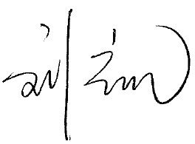
导师签名: 签字日期: 2023年6月15日

学 位 论 文 使 用 授 权 书

本学位论文作者完全了解重庆大学有关保留、使用学位论文的规定。学校有权按有关规定向国家有关部门或机构送交论文的复印件和电子版，允许论文被查阅和借阅。本人授权重庆大学可以将学位论文的全部或部分内容编入有关数据库进行检索，可以采用影印、缩印或其他复制手段保存、汇编学位论文，可以以电子、网络及其他数字媒体形式公开出版。

作者签名：_______________ 导师签名：____________________
2023 年 6 月 15 日
研究生学号：20191401452
所属学院： 计算机学院
毕业院校：重庆大学 毕业年月： 2023 年 6 月
作者联系电话： 13678430450
作者E_mail： neard.ws@gmail.com

说明：本声明及授权书必须装订在提交的纸质学位论文最后一页，及上传MIS系统。

